Учреждение образования

«Белорусский государственный технологический университет»

**Системы мобильной связи**

**Лабораторная работа №4**

Цифровая модуляция в системах мобильной связи. Gmsk-модулятор

Выполнил:

Студент 2 курса 7 группы ФИТ

Тышкевич Роман Антонович

**2022 г.**

**Цель работы**: изучение временных диаграмм на входе и выходе GMSK-модулятора, а также спектра модулированного сигнала с помощью программы MATLAB.

***Порядок выполнения работы***

1. Запустить программу MATLAB, нажав левой кнопкой мыши на значок .

2. Выбрать в окне «MATLAB» File → New → Model.

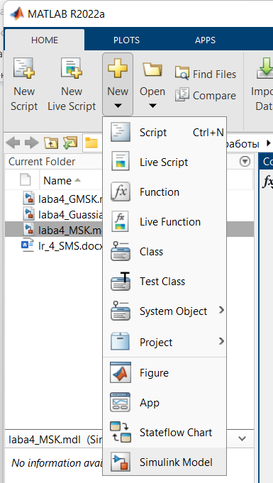

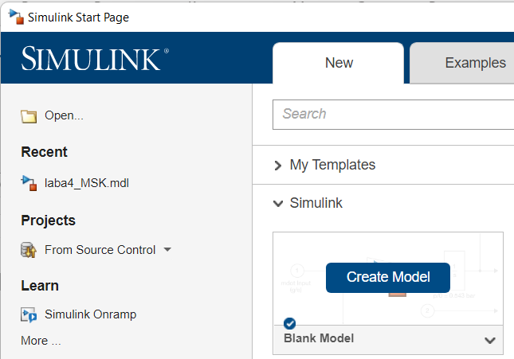

Открылось окно:

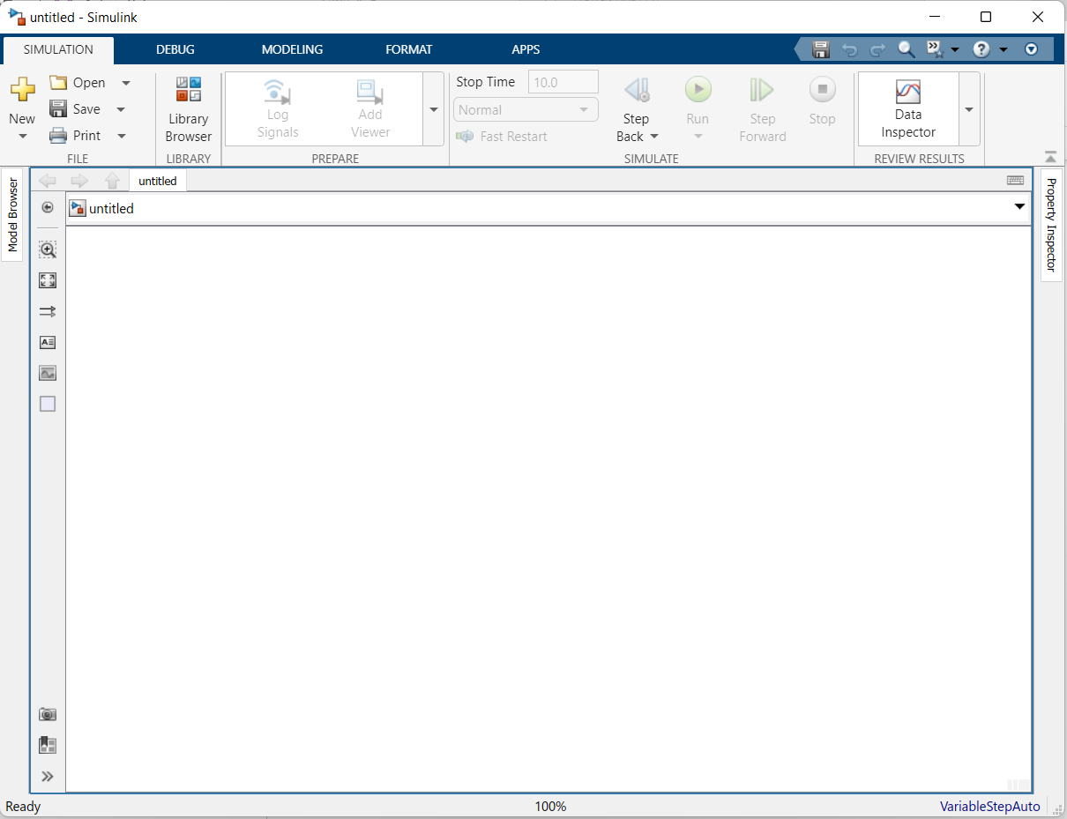

3. В открывшемся рабочем окне создать имитационную модель MSK модулятора.

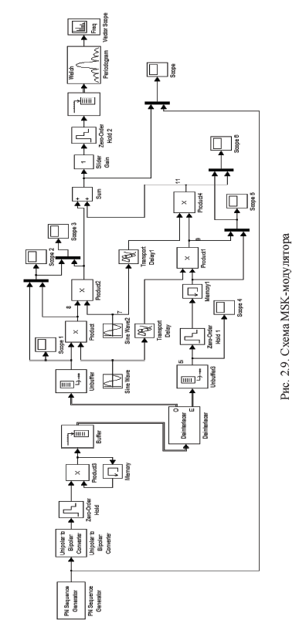

После запуска ИП Simulink на дисплее компьютера появляется окно просмотра библиотек – Simulink Library Browser

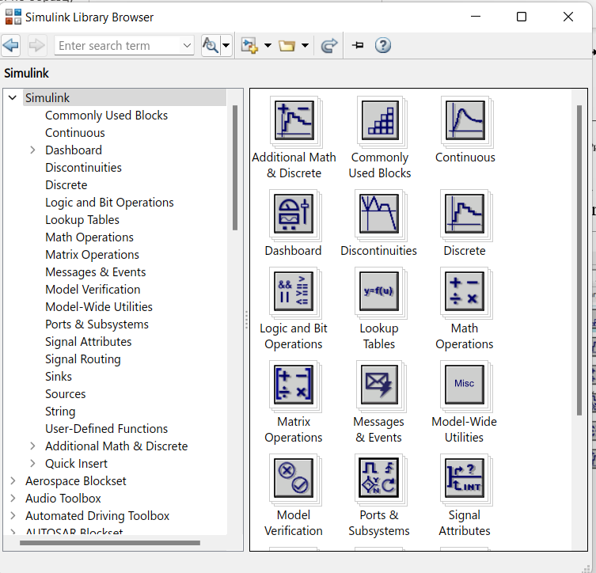

Для открытия раздела библиотек нужно щелкнуть ЛКМ на значке  либо дважды щелкнуть на самом разделе.

Разделы библиотеки содержат подразделы, а те, в свою очередь, – блоки – основную структурную единицу моделей.

Для создания модели ищу необходимые элементы, вводя в поиск название и «Enter»:

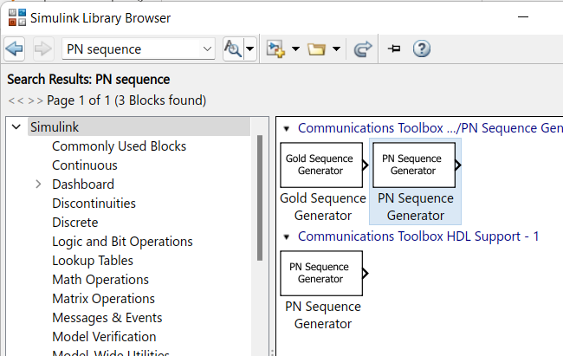

Далее зажимаю ЛВМ необходимый элемент и перетаскиваю в окно модели:

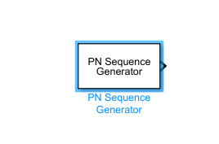

Меняю название элемента Product на Product3. Для этого нажимаю по надписи с названием ЛКМ и ввожу значение:

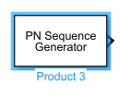

Для таких элементов, где при поиске предлагаются несколько вариантов с одинаковыми изображениями:

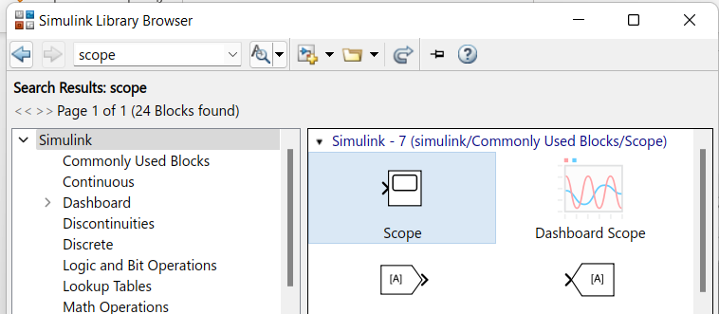

выбираю те блоки, где описание (появляется через 5 секунд после наведения курсора на элемент) выглядит примерно так:

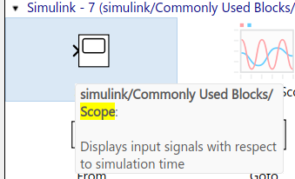

Для соединения блоков на их изображениях имеются значки входных и выходных портов.

Чтобы соединить два блока, нужно установить курсор на выходной порт одного блока (курсор примет форму крестика), нажать ЛКМ и, не отпуская ее, протянуть линию до входного порта другого блока.

Отпустить ЛКМ. При соединении блоков значки портов исчезнут.

При соединении появилось сообщение, о том, что для соединения блоков можно нажать ЛКМ по блоку с выходным портом из них и, удерживая клавишу Ctrl, нажать ЛКМ на блок с входным портом:

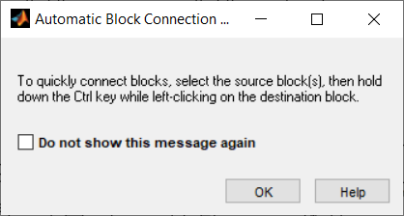

Чтобы подсоединить связь к уже существующей линии, нужно: установить курсор на линию, нажать правую клавишу мыши (ПКМ), протянуть линию к нужному входному порту, отпустить ПКМ.

Также добавляю по мере необходимости блок ***Mux***:

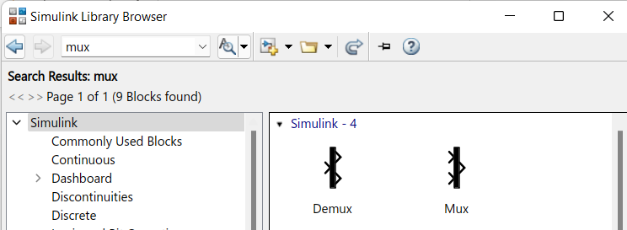

Готово:

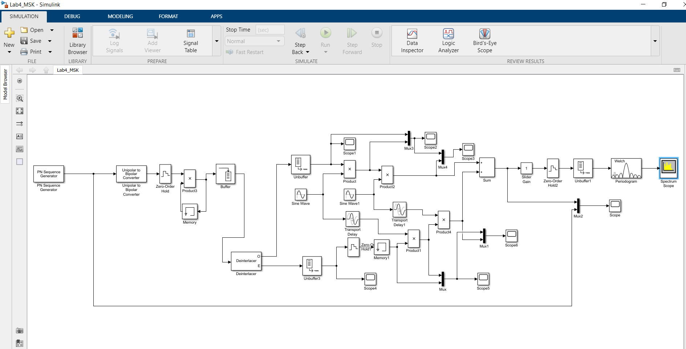

имитационная модель MSK модулятора

4. Сохранить созданную имитационную модель в расширении

*.mdl, для чего выбрать в рабочем окне File → Save As → Имя

файла → Сохранить (название папки). Пример имени файла:

Lab_1_01_09_2012_Ivanov.

5. Исследовать созданную модель, предварительно установив в блоках модели параметры:

– PN Sequence Generator. Sample time: 1/1200;

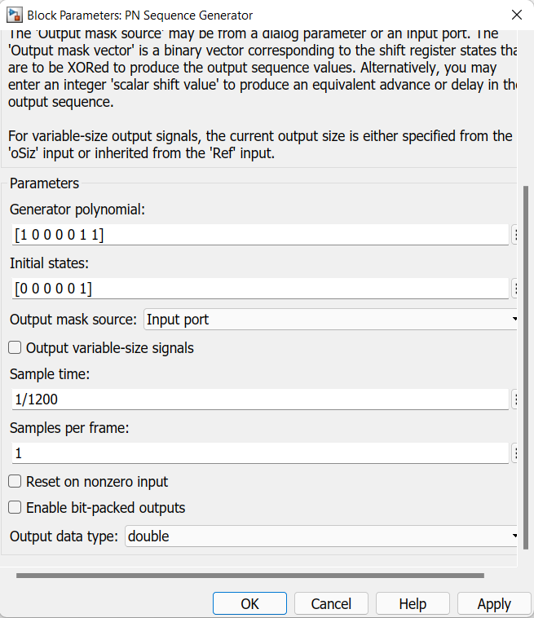

– Unipolar to Bipolar Converter. M-ary number: 2;

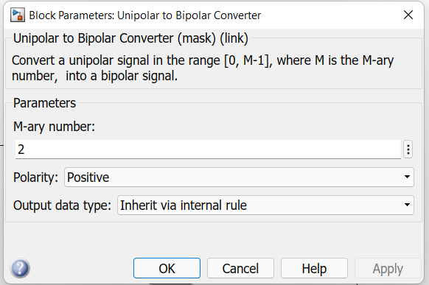

– Zero-Order Hold, Zero-Order Hold 1. Sample time (-1 for inherited): 1/1200;

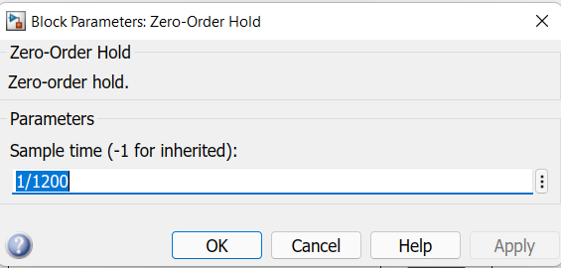

– Memory. Initial condition:1; Inherit sample time – флажок;

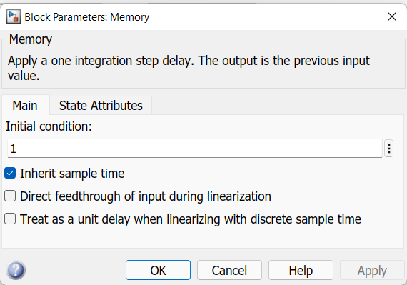

– Buffer. Output buffer size (per channel): 2;

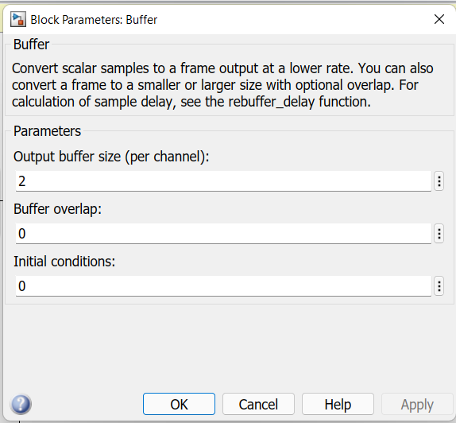

– Sine Wave. Frequency (rad/sec): 600*pi; Phase (rad): -pi;

Выбираем pi математическую функцию pi.

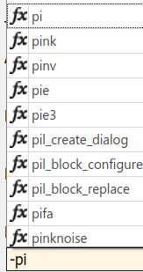

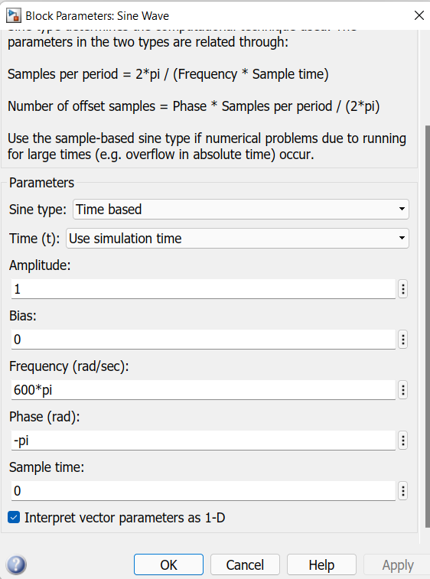

– Sine Wave2. Frequency (rad/sec): 76000*pi; Phase (rad): 0;

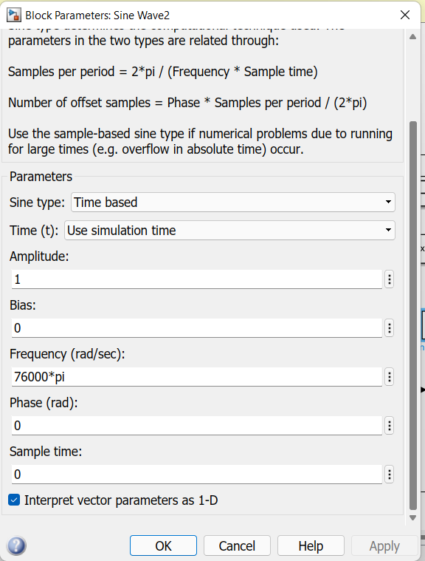

– Memory1. Initial condition:0; Inherit sample time – флажок;

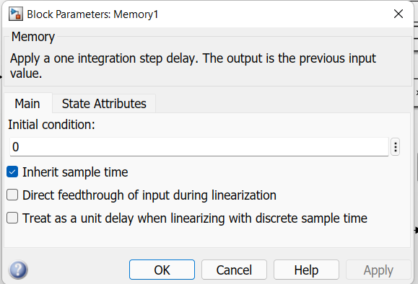

– Transport Delay. Time delay: 1/1200; Initial buffer size: 1024;

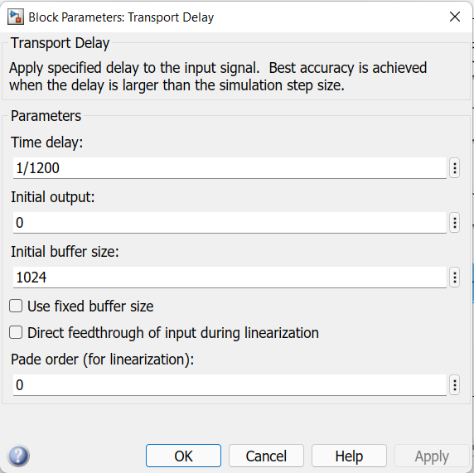

– Zero-Order Hold 2. Sample time (-1 for inherited): 1/4000/3.

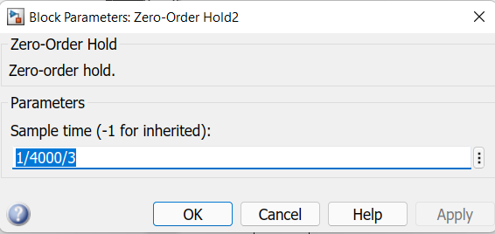

– Transport Delay1. Time delay: 3/38000/4; Initial buffer size: 1024;

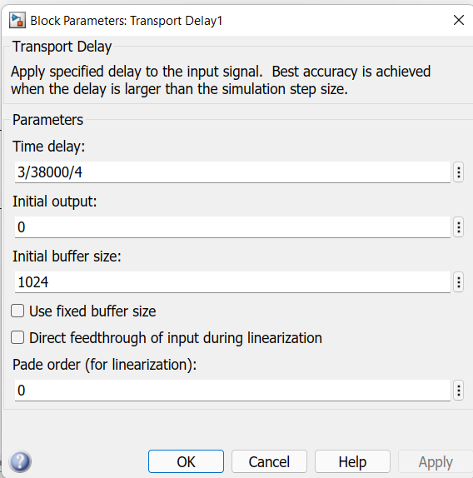

*После соединения блоков необходимо установить их параметры.*

Для этого двойным щелчком ЛКМ на изображении блока открыть окно установки параметров блока и указать необходимые параметры.

Окно установки параметров блока состоит из области описания блока, одной или нескольких строк установки параметров блока и управляющих кнопок: Ok (применить установленные параметры и закрыть окно установки), Cancel (отменить), Help (вызвать файл справки), Apply (применить установленные параметры).

**PN-Sequence Generator** – генератор псевдо-случайных двоичных чисел. 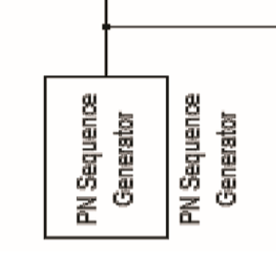

**Unipolar to Bipolar Converter** - блок униполярного преобразователя преобразует униполярный входной сигнал в биполярный выходной сигнал. Если входные данные состоят из целых чисел от 0 до M-1, где M-параметр числа M-ary, то выходные данные состоят из целых чисел от-(M-1) до M-1. Если M четно, то выход будет нечетным. Если M нечетно, то выход будет четным.

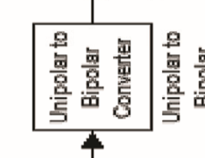

**Zero-Order Block** - Блок удержания нулевого порядка удерживает свои входные данные в течение указанного периода выборки. Если входным сигналом является вектор, то блок содержит все элементы вектора за один и тот же период выборки.

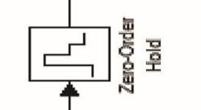

**Buffer** – загружает данные в буфер.

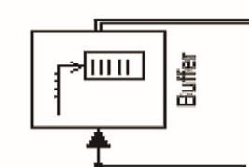

**Memory** – помещение данных в память.

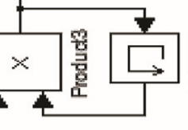

**Scope** – устройство вывода.

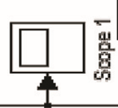

**Spectrum** **analyzer** – устройство вывода временных диаграмм и спектра сигнала.

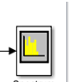

**Deinterlacer** - принимает входной сигнал, представляющий собой комбинацию верхнего и нижнего полей чересстрочного видео, и преобразует его в деинтерлейсное видео с помощью линейного повторения, линейной интерполяции или вертикальной временной медианной фильтрации.

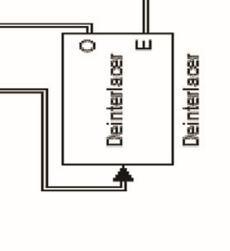

**Sine wave** – генерирует непрерывную синусоиду.

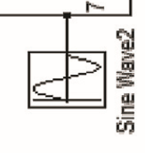

**Transport Delay** - блок транспортной задержки задерживает ввод на заданное количество времени. Этот блок можно использовать для имитации временной задержки. Вход в этот блок должен быть непрерывным сигналом.

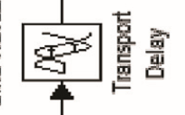

**Product** – массив данных.

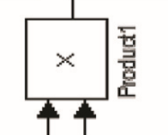

**Slider Gain** – блок усиления слайдера выполняет скалярное усиление, которое можно изменить во время моделирования. Измените коэффициент усиления с помощью параметра slider.(усилитель).

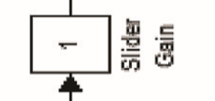

**Welch** - Оценка спектральной плотности мощности периодограммы.

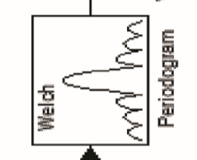

Для ввода параметров:

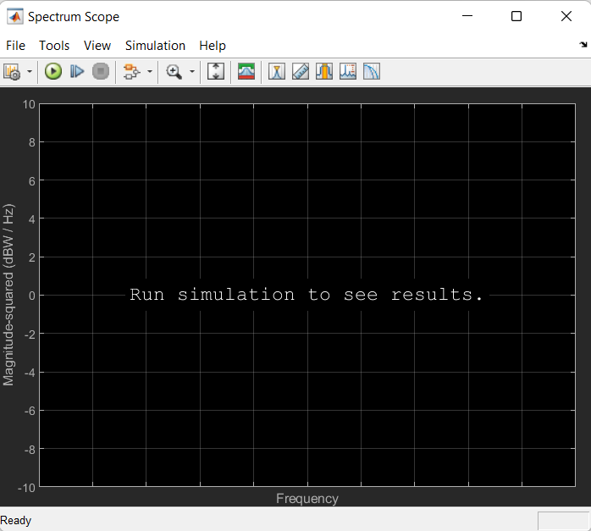

Параметры и выбор необходимых для отображения опций:

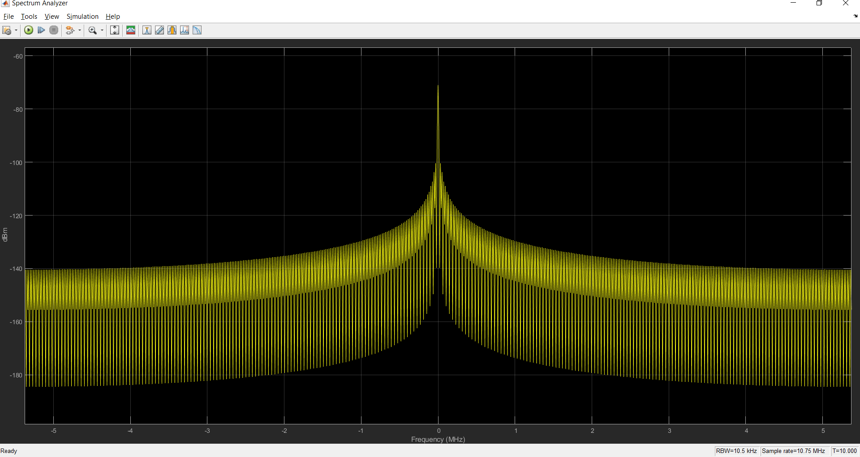

Данный график отображает частоту сигнала (Ось X) при определённой мощности сигнала в ДБм (Ось Y).

6. Создать модель GMSK, представленную на рис. 2.10.

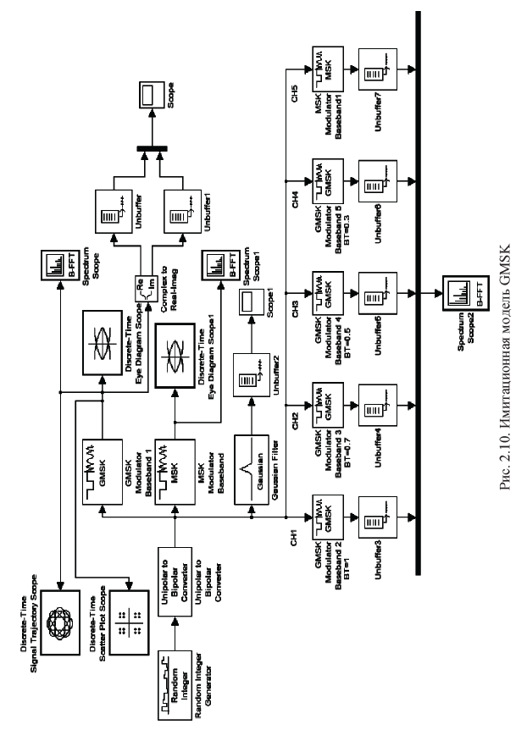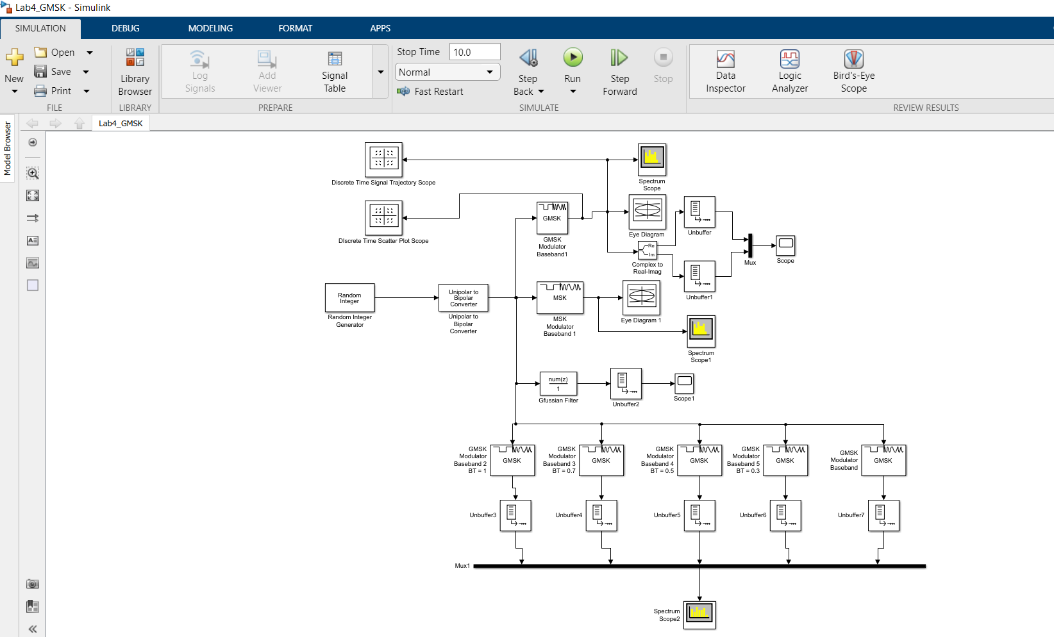У элемента Mux меняем количество входных портов:

Устанавливаем число портов равным 5:

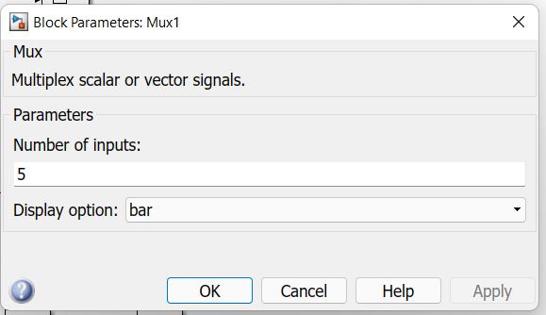

Готово:

7. Сохранить созданную имитационную модель в расширении *.mdl.

8. Исследовать модель GMSK, предварительно установив в блоках модели параметры для стандарта GSM.

– Random Integer Generator. M-ary number: 2; Initial ceed: 500; Sample time: 1/270000; Frame-based outputs: флажок; Samples per frame: 1; Output data type: unit32;

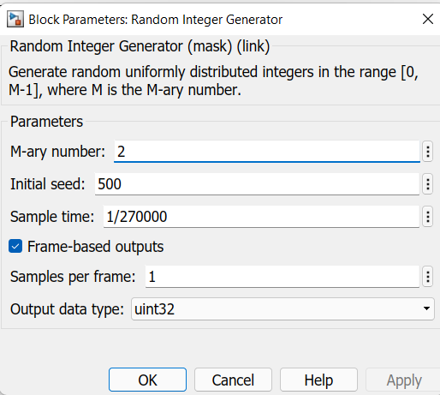

– Unipolar to Bipolar Converter. M-ary number: 2; Polarity: Positive; Output data type: double;

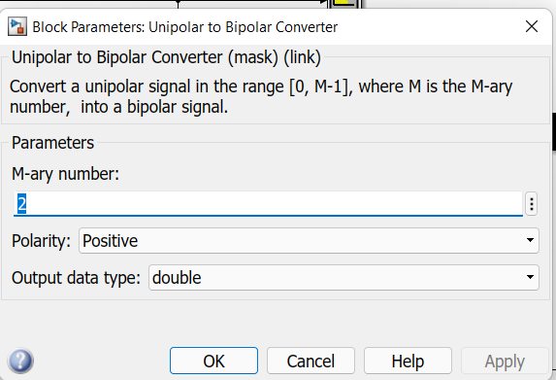

– GMSK Modulator Baseband 1. Input type: Integer; ВТ product: 0,3; Pulse length (Symbol intervals): 4; Symbol prehistory: 1; Phase offset (rad): 0; Samples per symbol: 8; Output data type: Double;

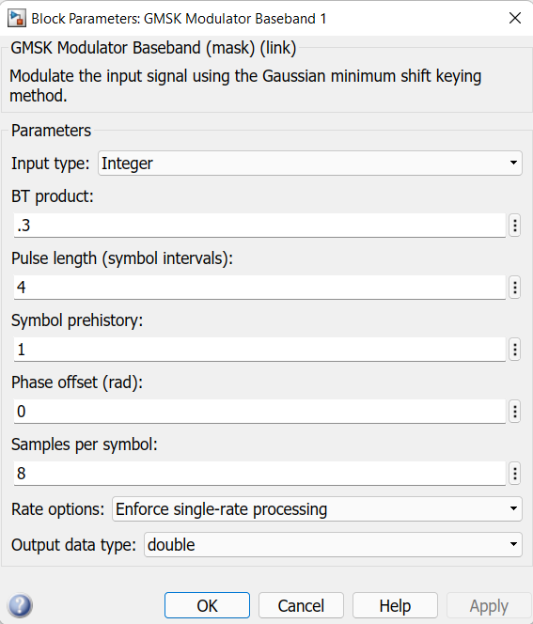

– MSK Modulator Baseband 1. Input type: Integer; Phase offset (rad): 0; Samples per symbol: 8; Out data type: Double;

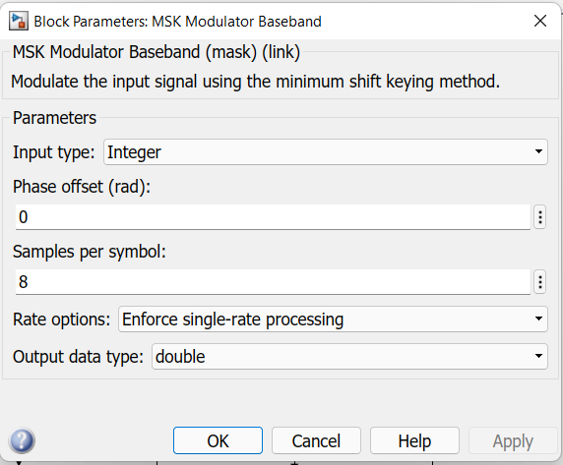

– Gaussian Filter. ВТ product: 0,3;

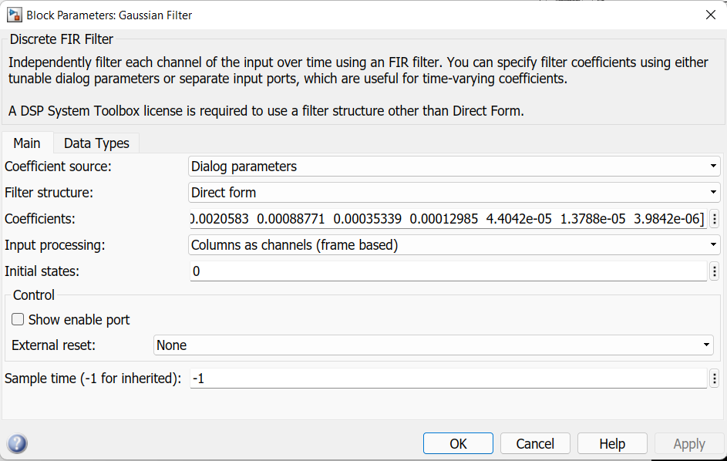

– Spectrum Scope. Scope Properties. Spectrum units: dBW/Hertz; Spectrum type: Two-sided (-Fs/2...Fs/2); Buffer input: флажок; Buffer size: 128; Buffer overlap: 0; Window / sampling: Periodic; Number of spectral averages: 2;

– Stop simulation: 0,017.

В блоке GMSK Modulator ВТ последовательно устанавливать равным 1,0; 0,7; 0,5; 0,3.

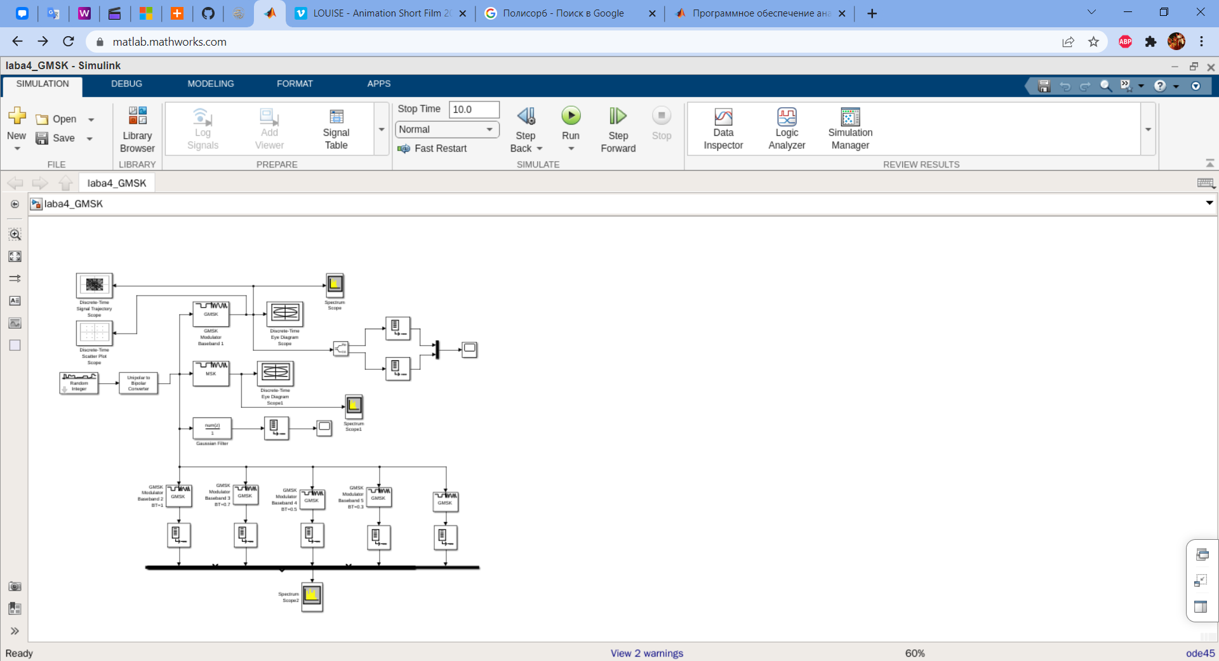

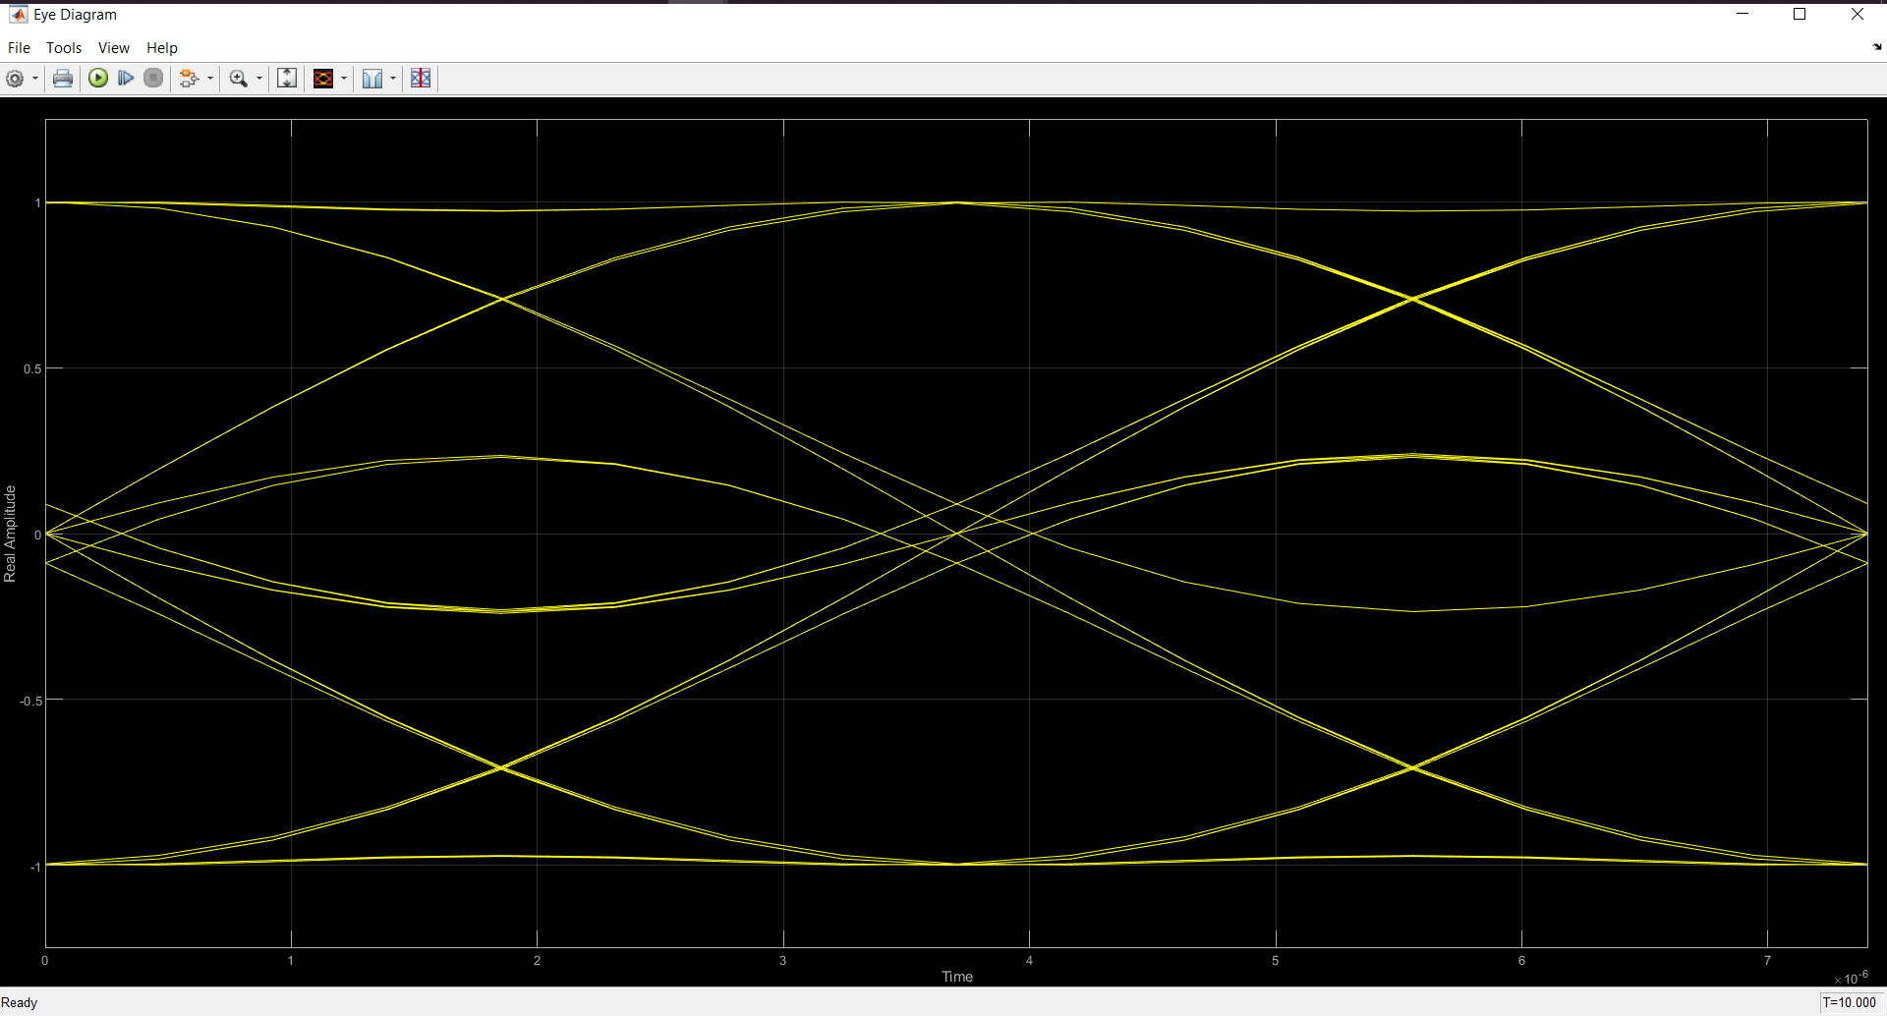

Глазковая диаграмма 1

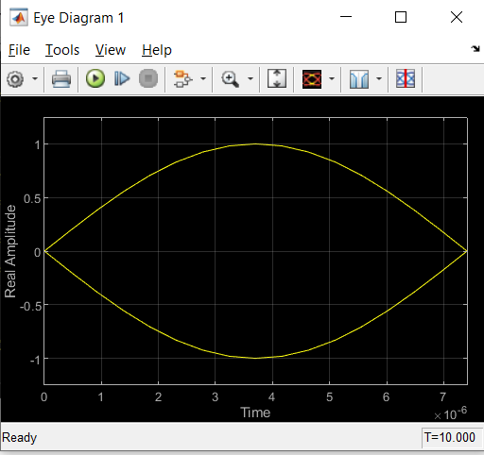

Глазковая диаграмма 2

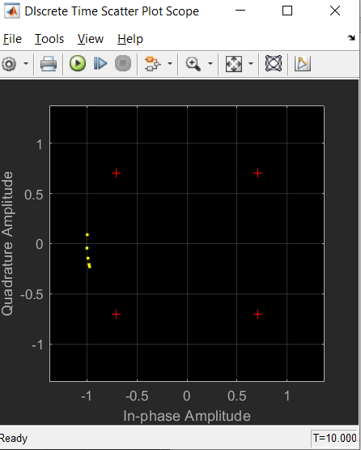

Временная диаграмма 1

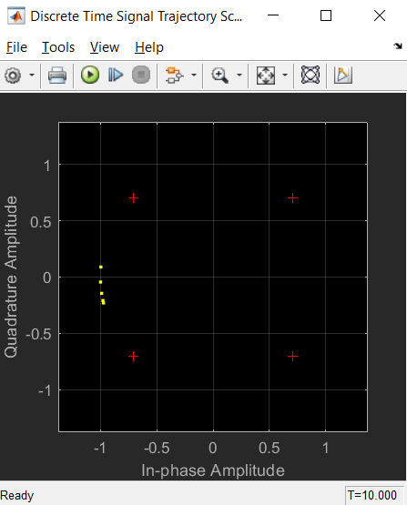

Временная диаграмма 2

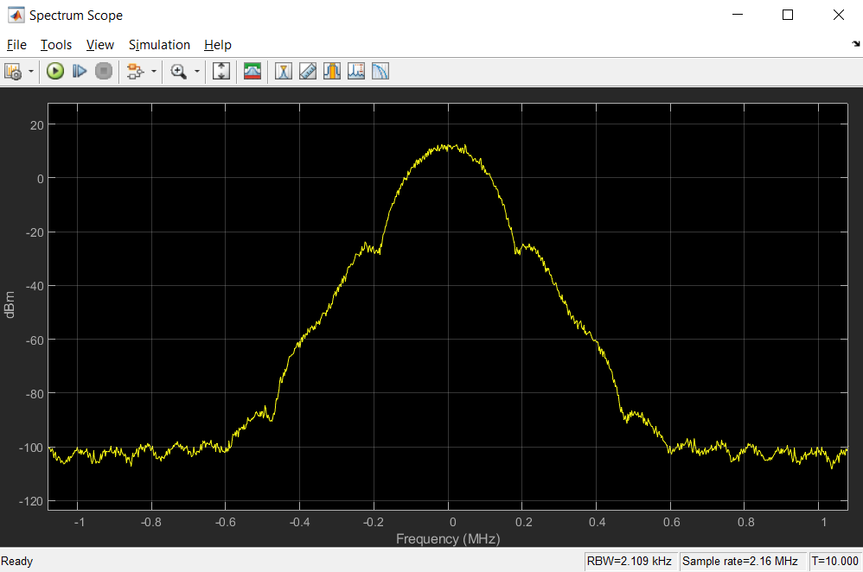

Спектр 1

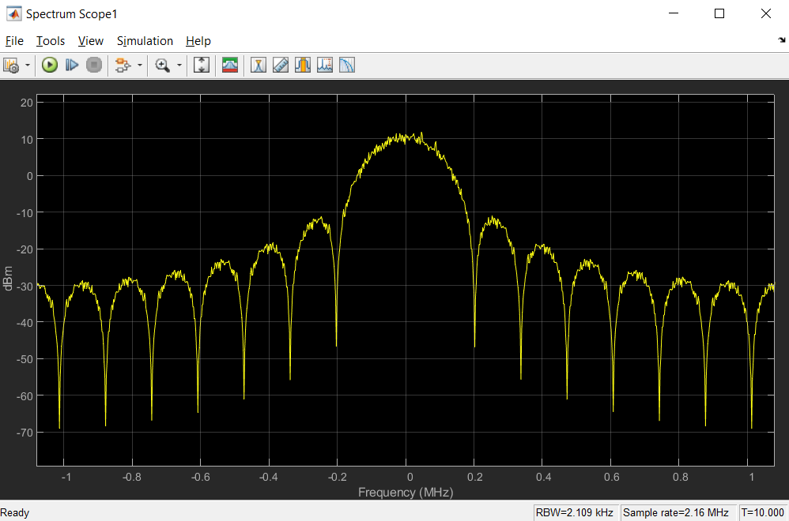

Спектр 2

Спектр – это набор синусоидальных волн, которые, будучи надлежащим образом скомбинированы, дают изучаемый нами сигнал во временной области.

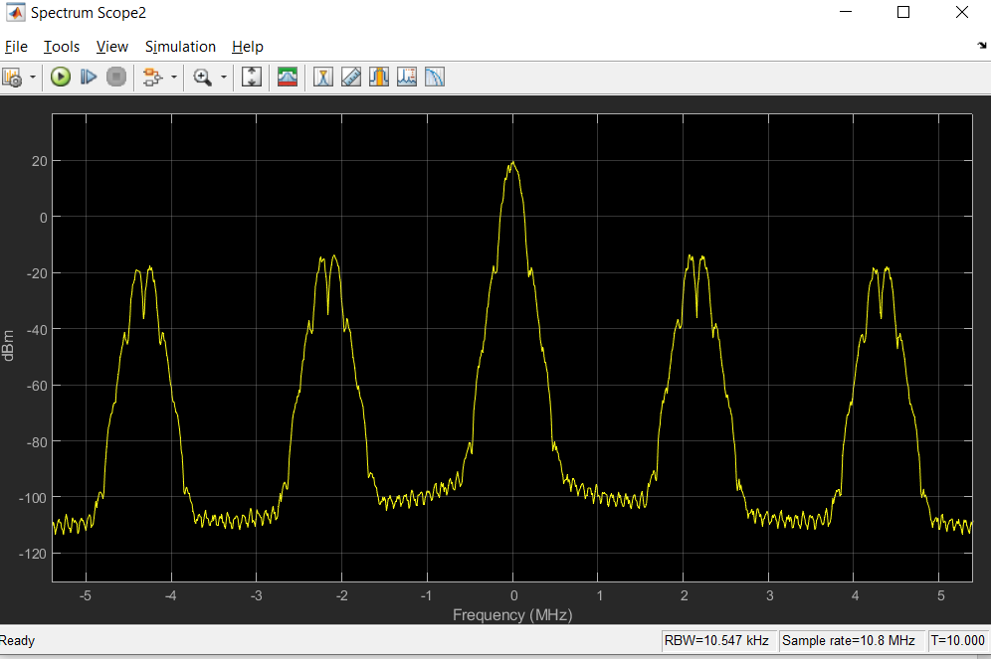

Спектр 3

В блоке GMSK Modulator ВТ последовательно устанавливать равным 1,0; 0,7; 0,5; 0,3.

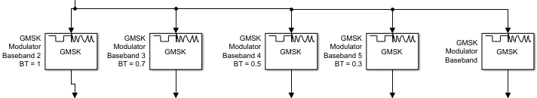

10. Создать имитационную модель Gaussian Filter, представленную на рис. 2.11.

11. Сохранить созданную имитационную модель в расширении *.mdl, для чего выбрать в рабочем окне File → Save As → Имя файла → Сохранить (название папки).

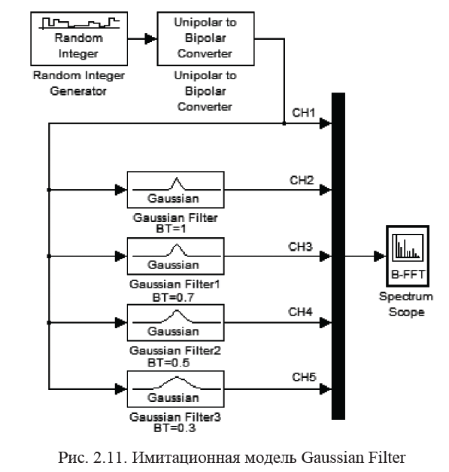

Готово:

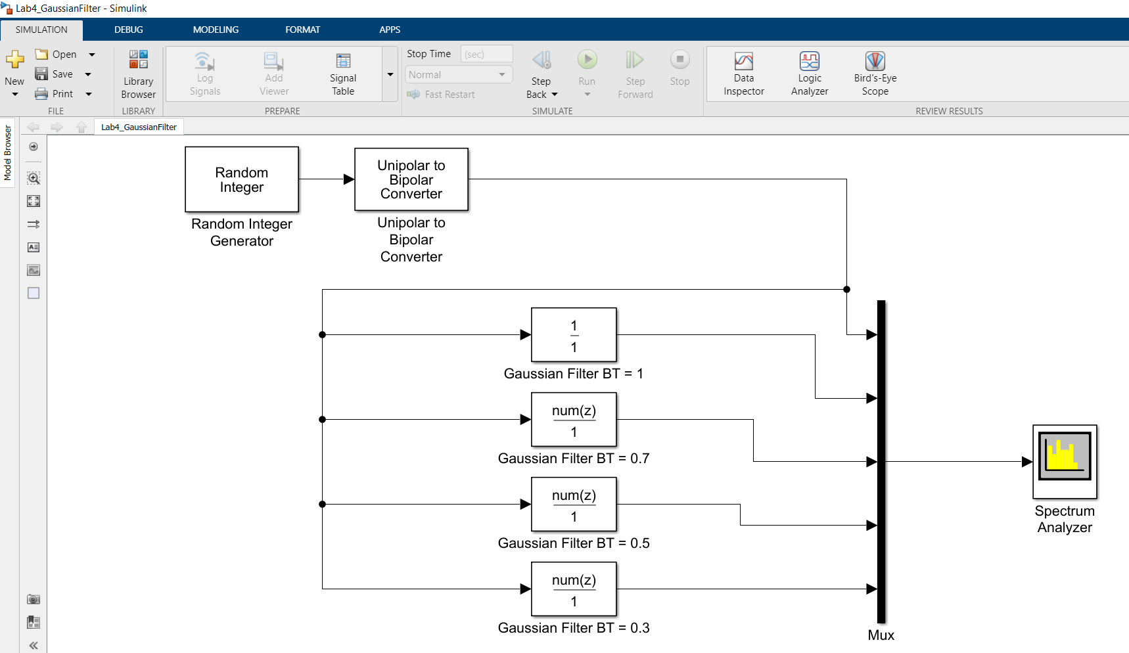

12. Исследовать созданную модель, предварительно установив в блоках модели параметры:

– Random Integer Generator. M-ary number: 2; Initial ceed: 500; Sample time: 1/270000;

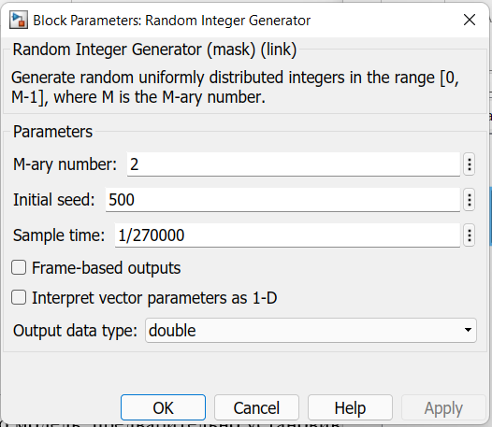

– Unipolar to Bipolar Converter. M-ary number: 2;

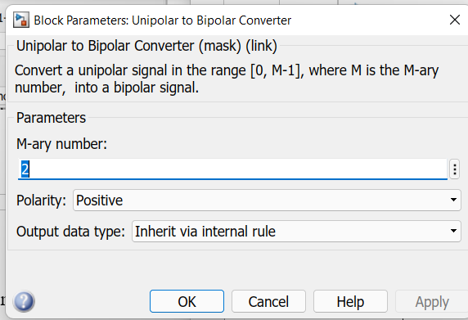

– Stop simulation: 0,017.

13. Наблюдать спектр сигнала на выходе фильтра при различных ВТ.

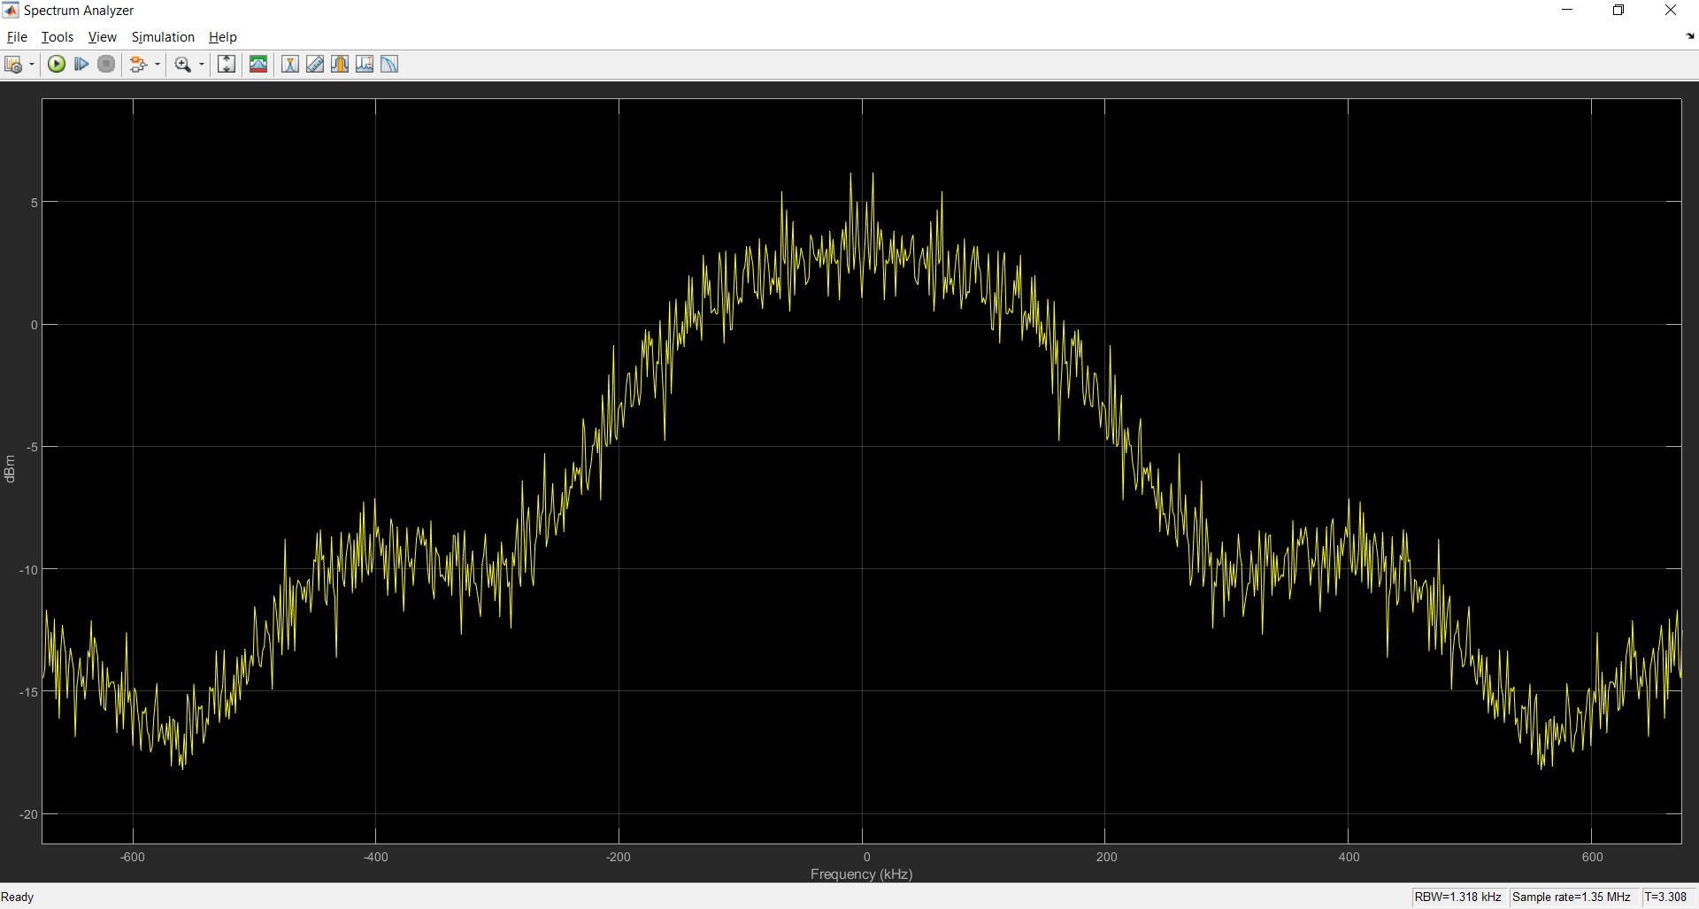

**Контрольные вопросы**

1. **Как формируется** **GMSK – сигнал?**

**GMSK** (Gaussian modulation with Minimum Shift Keying) – гауссовская модуляция с минимальным фазовым сдвигом.

Модулирующий сигнал получается путём преобразования информационного потока из вида 0/1 в вид −1/+1. Затем последовательность из символов 1 и -1 фильтруется гауссовым фильтром таким образом, что прямоугольные импульсы преобразуется в импульсы гауссовского вида. Далее полученный сигнал подается на ЧМ (частотный модулятор) модулятор с индексом модуляции равным 0,5, и таким образом образуется полный сигнал GMSK.

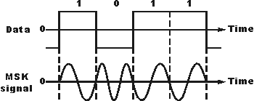

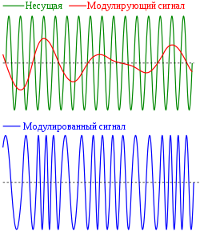

1. **Назовите основные параметры GMSK – манипулятора.**

Ширина спектра сигнала GMSK определяется произведением длительности передаваемого символа на полосу пропускания Гауссовского фильтра BT. Именно полосой пропускания B и отличаются различные виды GMSK друг от друга.

Импульсная характеристика Гауссовского фильтра описывается следующей формулой:

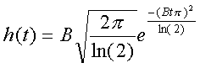

где B — полоса пропускания фильтра по уровню 3 дБ.

График импульсной характеристики Гауссовского фильтра с BT=0,7, рассчитанного для скорости модуляции 19,2 кБод приведен на рисунке.

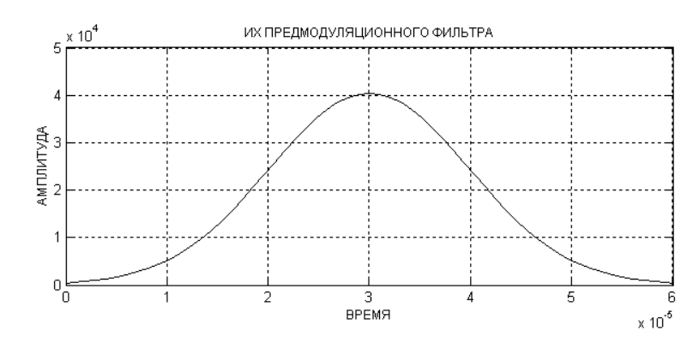

График импульсной характеристики фильтра Гаусса

Время по оси t отложено в секундах. Графики амплитудно-частотных характеристик фильтров Гаусса для различных полос пропускания B на рисунке.

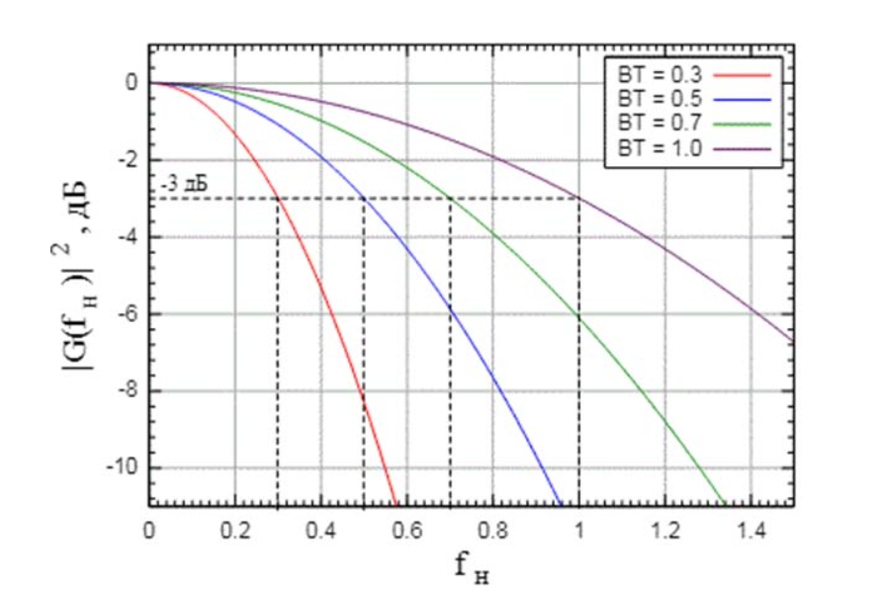

Проведя на этом графике линию по уровню 3 дБ, мы получим полосы пропускания, равные 0.3, 0.5 и 0,7 от единичной полосы пропускания 19,2 кГц, соответствующей скорости передачи 19,2 кБод.

1. **Что означает ортогональность сигналов?**

**Ортогональными сигналами** называют сигналы, у которых коэффициент корреляции равен нулю.

Корреляция – это некая степень похожести, чем больше коэффициент корреляции, тем два сигнала больше похожи друг на друга. Если коэффициент корреляции равен единице, то сигналы совпадают, а если нулю, то эти сигналы максимально не похожи друг на друга.

Сигналы **s1(t)** и **s2(t)** длительностью **Тs** называются ортогональными, если их коэффициент корреляции равен нулю:

[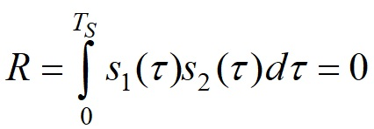](https://zvondozvon.ru/wp-content/uploads/2019/12/2-formulas.jpg)

1. **С какой целью удваивается длительность первоначальной битовой последовательности?**

Длительность одного символа T = 1/Sr (Sr – символьная скорость передачи) в два раза больше длительности одного бита исходной информации.

Чтобы манипулировать частотой выходного сигнала

1. **Какие функции выполняет блок Deinterlacer в схеме модулятора MSK**

Блок Deinterlacer принимает входной сигнал вектора-столбца четной длины. Блок поочередно размещает элементы в двух выходных векторах. В результате размер каждого выходного вектора составляет половину размера входного вектора.

1. **Что способствует сужению главного лепестка спектра модулированного сигнала?**

Использование гауссовского фильтра приводит к сужению главного лепестка на выходе модулятора.

1. **Что такое глазковая диаграмма?**

Глазковая диаграмма — это суммарный вид всех битовых периодов измеряемого сигнала, наложенных друг на друга. Глазковая диаграмма строится путём измерения напряжения в различные моменты времени.

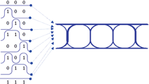

1. **Как зависит межсимвольная интерференция от параметра *ВТ*?**

Обратно пропорционально. Применение Гауссова фильтра приводит к межсимвольной интерференции тем больше интерференция, чем меньше BT.

**Вывод**: в результате выполнения лабораторной работы были изучены временные диаграммы на входе и выходе GMSK-модулятора, а также был изучен спектр модулированного сигнала с помощью программы MATLAB.